Ejercicios tema 5

Crear una interfaz CocheCRUD.

Crear una implementación CocheCRUDImpl que implemente la interfaz CocheCRUD.

Como métodos de CocheCRUD podemos poner:

save() findAll() delete() que simplemente impriman por consola el nombre del propio método.

Desde una clase Main, Crear un objeto de tipo CocheCRUDImpl y llamar a cada uno de los métodos.

Clase Main

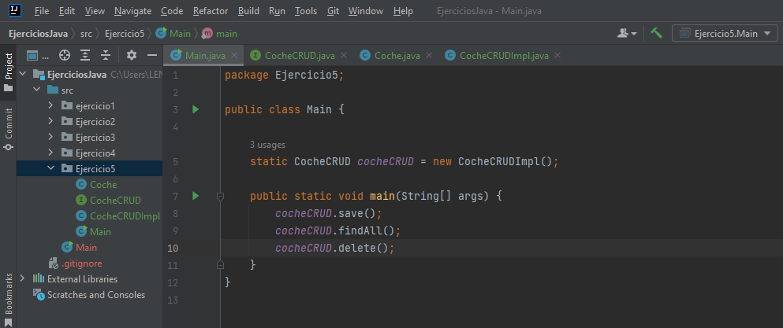

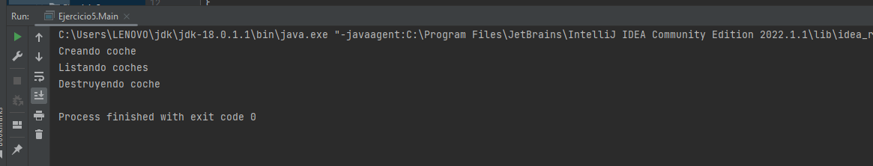

Interface CocheCRUD

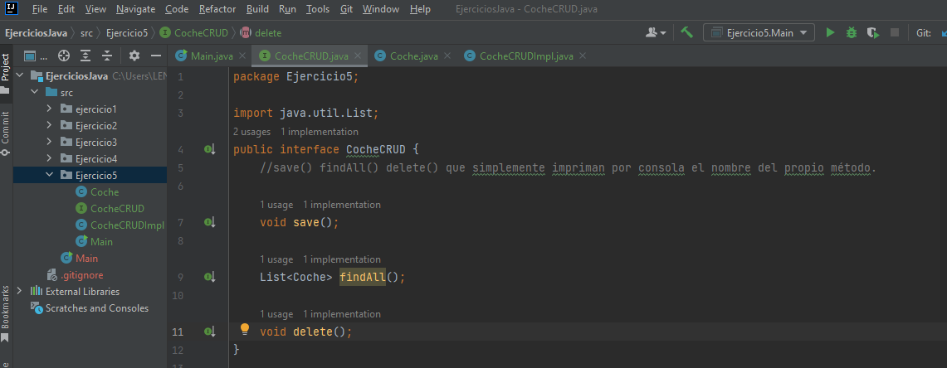

Clase CocheCRUDImpl

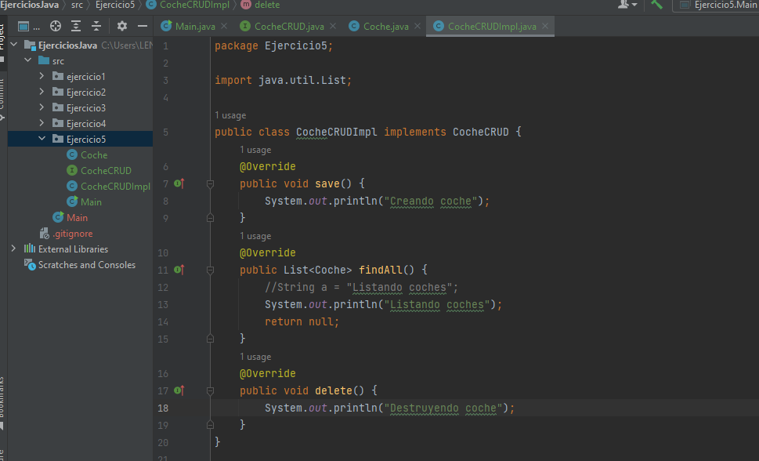

Clase Coche

